青岛电影学院2025年普通高等教育专升本自荐生专业综合能力测试方案

根据山东省教育厅、山东省人民政府征兵办公室、山东省退役军人事务厅《关于做好2025年普通高等教育专科升本科考试招生工作的通知》（鲁教学函〔2024〕28号）要求，为做好我校2025年普通高等教育专科升本科（以下简称“专升本”）考生自荐资格（以下简称“自荐生”）专业综合能力测试工作，结合学校实际，特制定本方案。

一、目标要求

通过专业综合能力测试，了解掌握自荐考生专科段专业知识和素质能力的综合水平，确定是否能够满足后续本科段学习的专业素养和能力需求。测试合格者可以报考山东省统一组织的专升本考试。

二、测试对象

符合山东省2025年专升本报考条件的自荐考生，且专科段所学专业（类）符合《山东省2025年普通高校专升本对应专业指导目录》要求（鲁教学函〔2024〕28号附件1）、符合《山东省2025年普通高校专升本专业类别设置及考试科目》（鲁教学函〔2024〕28号附件2）。

三、报名办法

考生根据《山东省2025年普通高校专升本对应专业指导目录》要求，根据专科专业选择报考对应本科专业，因为考生填报信息错误影响报名审核及测试，后果由考生自负。自荐考生可以选报我校2个招生专业报考。本次测试不收取报名、考试费用。

1. 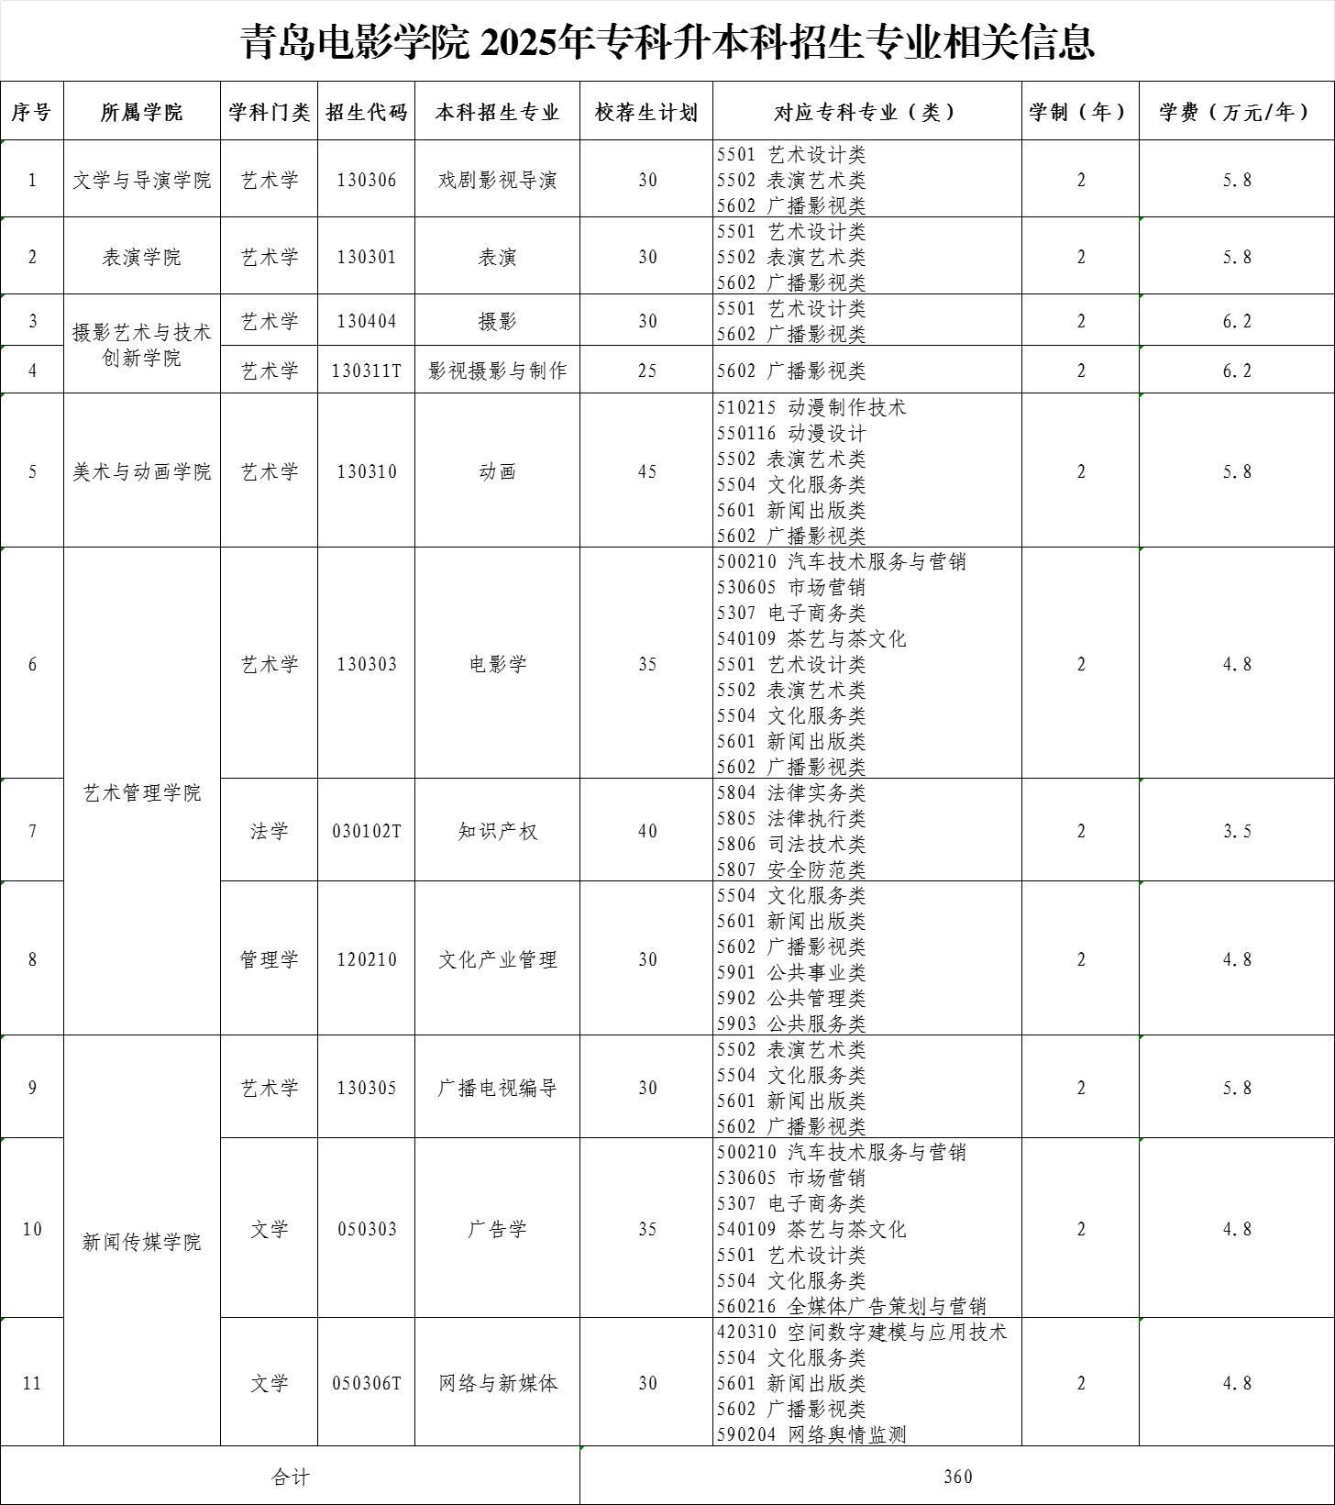青岛电影学院 2025年专科升本科招生专业相关信息
2. 报名时间

2025年2月10日09:00 - 2月23日18:00

1. 报名平台及考试方式

小艺帮APP线上考试

1. 报名确认

参加测试考生务必在自荐报名时填报准确的个人信息和在学信网上与学籍一致的毕业专业名称。我校将报考的考生信息与全省专科应届毕业生学籍数据库进行核验，核验无误的方可参加我校线上测试，因个人填报信息有误无法参加测试的，后果由学生自负。

1. 材料提交

1.考生报名时，须同时提交《山东省2025年普通高校专科应届毕业生学籍证明》（附件1），经生源高校学籍管理部门公章，扫描或拍照成为JPEG格式（即.JPG文件格式）,以“姓名+身份证号”命名，文件大小为5M以内。

2.考生须上传本人近期、免冠、素颜、清晰、正面头像照片，不得遮盖脸部、额头和耳朵，照片中头部面积须占1/3以上（取像至衣领第一个纽扣为宜，头顶至照片顶部空间占照片高度1/10左右），人脸无变形，照片存储格式为JPEG格式（即.JPG文件格式），文件大小为5M以内。

3.特别提醒：以下情况按未通过审核处理，且不再反馈给考生本人。

（1）未提供考生所在院校证明或证明不合规者；

（2）考生相片不符合上述要求者。

四、专业综合能力测试

1. 专业综合能力测试日期

模拟测试：2025年2月27日模拟测试，测试考试平台是否正常进入，网络环境和视频、语音功能是否正常即可。

正式考试：拟定2025年2月28日-3月6日期间正式考试，各专业具体考试时间请于2月26日-2月27日详见小艺帮APP以及学校官微、官网。

具体考试时间、考试注意事项、考试流程和考试平台软件操作指南等会在模拟测试前于我校官方网站（http://www.qdfa.edu.cn/）及微信公众号“青岛电影学院”公布。

1. 其他专业综合能力测试相关信息

专业测试包括两门考试科目，每科满分100分，总分满分200分，详见我校官方网站（http://www.qdfa.edu.cn/）公布的《青岛电影学院2025年专升本自荐生专业综合能力测试大纲》。

五、成绩公布

考生可在我校官方网站（http://www.qdfa.edu.cn/）查看测试结果。我校根据相关专业本科阶段学习需要，确定线上测试结果为“合格”和“不合格”。

六、成绩复核

考生如对测试成绩有异议，可在公布成绩后2日内按照我校规定的复核流程向我校提出复核申请进行成绩复核。

(一)复核范围

核查评分有无漏评，分数的计算、合分、录分是否有误，考生不能查阅考卷。

(二)复核流程

申请复核考生请在指定时间内书面我校招生办公室提出申请。

(三)复核结果

我校将在 1个工作日内书面通知考生成绩复核结果。

七、注意事项

1.考生将在小艺帮APP进行人脸认证，与本人不一致者不能参加测试。

2.考生要严格按照线上测试时间、测试流程参加测试。未在规定时间内参加测试者，视为自愿放弃测试资格，一律不予补考。

3.考生需根据各专业测试要求提前准备好所需的考试用品，如电脑、手机、白色A4纸、画纸等。

4.考生要严格遵守纪律、服从老师安排；禁止接头接耳，讨论与考试无关的问题；禁止无关人员进入考试区域；违反规定者，取消考试资格，成绩以不合格处理。

5.凡有作弊者，我校将取消其专业综合能力测试资格，并将作弊证明材料上报山东省教育招生考试院；作弊行为构成犯罪的，移交司法机关，依照《中华人民共和国刑法（修正案九）》处理。

6.请考生随时关注我校官方网站（http://www.qdfa.edu.cn/）及微信公众号“青岛电影学院”，相关信息如有变化以网站最新公布为准。

招生咨询电话：0532-86703000、86936825、86936976。

专升本招生QQ咨询群：684033923

青岛电影学院

2025年2月7日

附件1：山东省2025年普通高校专科应届毕业生学籍证明

附件2：山东省2025年普通高校专升本专业类别设置及考试科目

附件1

山东省2025年普通高校专科应届毕业生

学籍证明（参考模板）

兹有我校2025届专科应届毕业生姓名 ，身份证号 ，现就读于 专业（专业名称填写应规范准确、一字不差）。经核查，该生在我校就读期间，无以下情况：

1.因触犯刑法已被有关部门采取强制措施或正在服刑；

2.因违反国家教育考试规定被给予暂停参加高校招生考试处理且在停考期内；

3.专科阶段有记过及以上纪律处分且报名前未解除处分。

特此证明。

生源高校学籍管理部门

（落款、盖章）

年 月 日

附件2

山东省2025年普通高校专升本

专业类别设置及考试科目

|  |  |  |
| --- | --- | --- |
| 招生专业所属  学科门类代码 | 招生专业所属学科门类（考试门类） | 考试科目 |
| 01 | 哲学 | 1.英语（政治）  2.计算机  3.大学语文  4.高等数学Ⅲ |
| 03 | 法学 |
| 04 | 教育学 |
| 05 | 文学 |
| 06 | 历史学 |
| 13 | 艺术学 |
| 02 | 经济学 | 1.英语（政治）  2.计算机  3.大学语文  4.高等数学Ⅱ |
| 09 | 农学 |
| 10 | 医学 |
| 12 | 管理学 |
| 07 | 理学 | 1.英语（政治）  2.计算机  3.大学语文  4.高等数学Ⅰ |
| 08 | 工学 |

说明：考试门类依据教育部《普通高等学校本科专业目录（2020年版）》划分；高职本科招生专业对应考试科目参照本表执行。